Hai vụ cướp tàu liên tiếp ở ngoài khơi Somalia báo hiệu sự leo thang nguy hiểm của làn sóng cướp biển trở lại
Mike Schuler
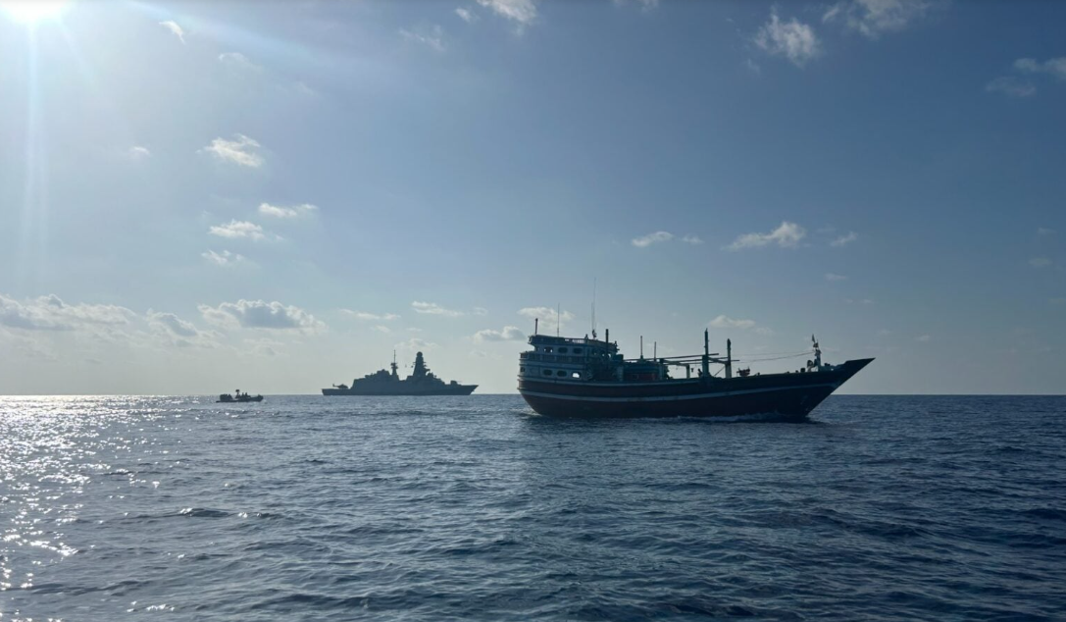
Những lo ngại mới về sự hồi sinh ngày càng lan rộng của nạn cướp biển Somalia đã gia tăng vào cuối tuần qua, sau khi United Kingdom Maritime Trade Operations báo cáo hai vụ tàu bị chiếm giữ rõ ràng ở ngoài khơi Somalia chỉ cách nhau vài giờ – một dấu hiệu có thể cho thấy sự chuyển biến đáng lo ngại từ các vụ tấn công cơ hội sang việc chiếm giữ thành công các tàu thương mại.
Các sự cố này xảy ra chỉ vài tuần sau khi lực lượng hải quân châu Âu ngăn chặn vụ cướp tàu đánh cá Iran ALWASEEMI – con tàu mà cướp biển định sử dụng làm “tàu mẹ” để tấn công các tàu thương mại – một diễn biến vốn đã được xem là dấu hiệu cảnh báo rằng các nhóm cướp biển đang thăm dò cơ hội tại khu vực Tây Ấn Độ Dương.
Theo Cảnh báo của UKMTO số 046-26, các đối tượng không được phép đã kiểm soát một tàu chở hàng cách Garacad khoảng 6 hải lý về phía đông bắc vào ngày 26/4 và đưa tàu này vào vùng lãnh hải của Somalia.
Chỉ vài giờ trước đó, Cảnh báo UKMTO số 045-26 cho biết các đối tượng lạ đã chiếm giữ một tàu chở dầu ở cách Mareeyo khoảng 45 hải lý về phía đông bắc và điều khiển con tàu đi 77 hải lý về phía nam vào vùng lãnh hải của Somalia.
Hai vụ này xảy ra sau một cảnh báo khác ngày 23/4 liên quan đến một vụ tấn công cướp biển thất bại ở phía nam Eyl, khi các đối tượng có vũ trang trên hai xuồng nhỏ tiếp cận một tàu hàng, nổ súng với tàu rồi rút lui.
Xét về tổng thể, chuỗi sự kiện này cho thấy mức độ nghiêm trọng vượt xa các vụ leo tàu mang tính tội phạm đơn lẻ.
Các vụ tấn công mới nhất cũng diễn ra trong bối cảnh nạn cướp biển bắt đầu gia tăng trở lại từ năm 2024, song song với các cuộc tấn công của lực lượng Houthi vào tàu thương mại trên Biển Đỏ. Nhiều vụ cướp hụt và các sự cố kiểu “tàu mẹ” trong hai năm qua cho thấy các mối đe dọa chưa bao giờ biến mất hoàn toàn mà chỉ thay đổi hình thức.
Garacad và các khu vực ven biển miền trung và đông bắc Somalia từ lâu đã là điểm nóng của hoạt động cướp biển, và việc hai tàu bị điều khiển vào vùng lãnh hải phản ánh lại chiến thuật từng phổ biến trong giai đoạn đỉnh điểm của nạn cướp biển Somalia – khi các tàu bị bắt giữ thường neo ở ngoài khơi trong lúc diễn ra đàm phán tiền chuộc.
Những sự cố này cũng có thể làm dấy lên câu hỏi liệu việc phân tán nguồn lực hải quân có đang tạo ra các “khoảng trống” dễ bị khai thác hay không. Sự chú ý về an ninh hàng hải quốc tế gần đây chủ yếu tập trung vào các khủng hoảng ở Biển Đỏ và eo biển Hormuz, trong khi các hoạt động tuần tra chống cướp biển ở Tây Ấn Độ Dương ít được chú ý hơn so với thời kỳ đỉnh cao cách đây một thập kỷ.
Tuy vậy, các lực lượng hải quân quốc tế vẫn đang hoạt động tích cực.
EUNAVFOR Operation Atalanta trong tháng này đã cho thấy các cơ chế chống cướp biển vẫn có khả năng ngăn chặn tấn công, bằng cách duy trì giám sát liên tục để buộc cướp biển rời khỏi tàu ALWASEEMI mà không cần tấn công trực diện. Tuy nhiên, việc hai tàu thương mại lớn dường như đã bị chiếm giữ có thể là một phép thử nghiêm trọng hơn.
Đối với các chủ tàu và nhà hoạch định an ninh, diễn biến này có thể khiến họ phải tập trung trở lại vào các Thực hành Quản lý Tốt (BMP), các biện pháp bảo vệ vũ trang, và đánh giá rủi ro ở khu vực đối với những tuyến hành trình gần Sừng châu Phi và Tây Ấn Độ Dương.
Các sự cố này cũng làm dấy lên lo ngại rằng các nhóm cướp biển có thể đang thử nghiệm lại chiến thuật nhiều lớp – sử dụng các tàu nhỏ bị chiếm làm “tàu mẹ” để mở rộng phạm vi hoạt động trước khi nhắm tới các tàu thương mại lớn hơn ở xa bờ.
Đối với một ngành đã phải bỏ ra nhiều năm và hàng tỷ USD để kiềm chế nạn cướp biển Somalia, chỉ một vài vụ cướp tàu thành công cũng mang ý nghĩa đặc biệt nghiêm trọng.
-------------------------------------------

